Wspólnie dla edukacji i aktywności obywatelskiej młodych.
O korzyściach z partnerstw samorządów terytorialnych i organizacji społecznych

WSTĘPNY PROGRAM SEMINARIUM
Biurowiec Orion, ul. Spokojna 2, sala 252 (II p.), Lublin

10:00 – 10:25 | Otwarcie seminarium  - Joanna Różycka-Thiriet, koordynatorka projektu, Fundacja Civis Polonus  - Andrzej Porawski, Dyrektor Związku Miast Polskich (partnera projektu) (do potwierdzenia)  - Aleksandra Kulik, prezeska Zarządu Fundacji Sempre a Frente (partnera seminarium)
10:25 - 11:00 | Dlaczego włączanie młodych ludzi jest kluczowe dla społeczności lokalnych w naszym regionie?  Fakty i prognozy  W tej części zaprezentujemy kluczowe wnioski z ekspertyz z zakresu finansów publicznych, demografii, edukacji i bezpieczeństwa klimatycznego.  - Aleksandra Kulik, prezeska Zarządu Fundacji Sempre a Frente  moderacja: Olga Napiontek, wiceprezeska Fundacji Civis Polonus
11:00 - 11:30 | Pakiet na rzecz aktywizacji obywatelskiej i demokratyzacji młodych – część 1  Prezentacja sprawdzonych formatów działań wzmacniających i uruchamiających aktywność obywatelską młodych, które NGOsy mogą wdrażać we współpracy z JST - młodzieżowe rady gmin  - Joanna Pietrasik, prezeska Fundacji Civis Polonus  moderacja: Joanna Różycka, Fundacja Civis Polonus
11:30 - 12:00 | przerwa
12:00 - 13:10 | Pakiet na rzecz aktywizacji obywatelskiej i demokratyzacji młodych – część 2  Prezentacja sprawdzonych formatów działań wzmacniających i uruchamiających aktywność obywatelską młodych, które NGOsy mogą wdrażać we współpracy z JST - aktywny samorząd uczniowski, udział młodych w budżecie obywatelskim, otwarte na młodych instytucje publiczne, rozwój młodzieżowych liderów i oddolne działania młodych.  - Olga Napiontek, wiceprezeska Fundacji Civis Polonus  - Joanna Pietrasik, prezeska Fundacji Civis Polonus  - Karolina Pawlak, Fundacja Civis Polonus  moderacja: Joanna Różycka– Fundacja Civis Polonus
13:10 - 13:50 | Praca w grupach warsztatowych: refleksja nad propozycją sprawdzonych formatów działań wzmacniających i uruchamiających aktywność obywatelską młodych
13:50 - 14:10 | przerwa
14:10 – 14:50 | Współpraca organizacji społecznych i samorządów sposobem na aktywizację obywatelską młodych !?  Dyskusja panelowa z udziałem przedstawicieli samorządu i organizacji pozarządowych  - Beata Stepaniuk-Kuśmierzak, Zastępczyni Prezydenta ds. Kultury, Sportu i Partycypacji; Pełnomocniczka Prezydenta Miasta Lublin ds. Europejskiej Stolicy Młodzieży Lublin 2023;  - Karolina Dudek-Rączka odpowiadająca za politykę młodzieżową w Centrum Komunikacji Społecznej Urzędu m.st. Warszawy (do potwierdzenia)  moderacja: Joanna Pietrasik, prezeska Fundacji Civis Polonus
14:50 – 15:00 | Co dalej w projekcie – zaproszenie do udziału i podsumowanie seminarium  Przedstawienie dalszych działań w projekcie – zaproszenie do udziału w II Bloku działań projektowych: wzmocnienie organizacji społecznych w aktywizacji obywatelskiej młodych, dzięki budowaniu partnerstw z samorządem. Przedstawienie kryteriów i harmonogramu, rekrutacji  Podsumowanie seminarium  Joanna Różycka, koordynatorka projektu, Fundacja Civis Polonus
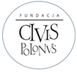 |  | Seminarium odbywa się w ramach projektu „Mocniejsze NGOsy dla edukacji i aktywności obywatelskiej młodych” realizowanego w partnerstwie ze Związkiem Miast Polskich.  Więcej o projekcie
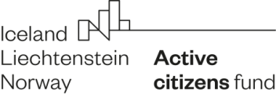 |  | Projekt realizowany z dotacji programu Aktywni Obywatele – Fundusz Krajowy, finansowanego  z Funduszy EOG.
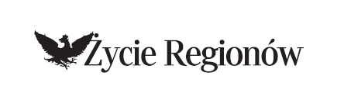 |  | Projekt pod patronatem medialnym dziennika „Rzeczpospolita Życie Regionów” i portalu organizacji pozarządowych ngo.pl.
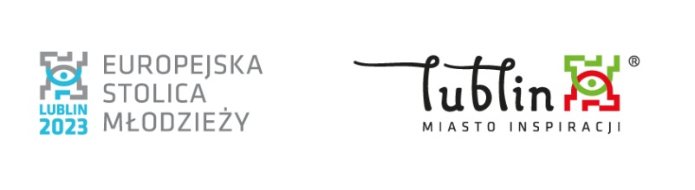 |  | Seminarium odbywa się w ramach Europejskiej Stolicy Młodzieży 2023.
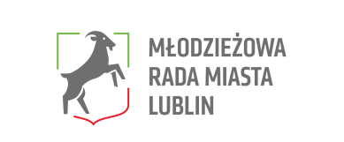 |  | Lokalnym partnerem wydarzenia jest Fundacja Sempre a Frente  i Młodzieżowa Rada Miasta Lublin.

